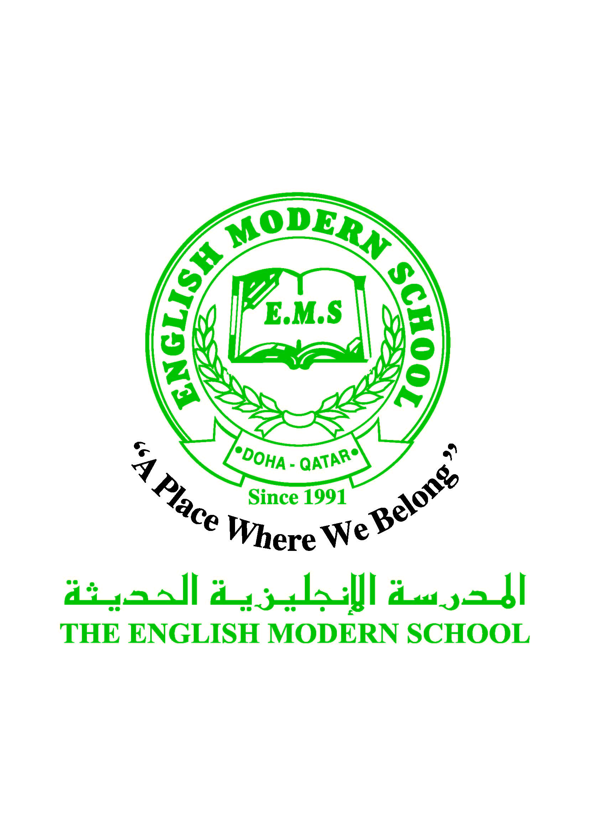
المدرسة الإنجليزية الحديثة قسمُ اللغة العربية 2016-2017
الصف الرابع الابتدائي

الرسالة الأسبوعية للفترة من 9 / 4/ 2017 الى 13/ 4/ 2017
اللغة العربية
اليوم والتاريخ | الدرس/ النشاط | أعمال الصف | الواجبات
الأحد  9/4 | القواعد / الاستثناء باستخدام ( إلا ) ص: 62- 63 | استراتيجيتا الاستنباط والمناقشة والحوار | حل تدريبات الكتاب ص: 64 * سيتم تقديم شهادات تقدير للطلاب الأكثر قراءة على موقع ( أنا أقرأ العربية ) I READ ARABIC
الإثنين  10/4 | برنامج تحسين مهارات القراءة | النشاط 5 | إجابة ورقة النشاط المرفقة بالدفتر
الثلاثاء  11/4 | القراءة / نص سنعود ص:66 حفظ الأبيات الخمس الأولى. | القراءة الجهرية ومشاركة الطلاب | نسخ وحفظ الأبيات الخمس الأولى ص:66
الأربعاء  12/4 | القراءة / مراجعة نص سنعود | التعلم التعاوني للإجابة عن التدريبات ص:67:69 | إجابة تدريبات الكتاب ص: 70
الخميس  13/4 | برنامج تحسين مهارات القراءة | نشاط 6 | _________________
التربية الإسلامية
اليوم والتاريخ | الدرس/ النشاط | أعمال الصف |  | الواجبات
الأحد  9/4 | العقيدة / الإيمان بالكتب السماوية  ص: 40/42 | مناقشة الدرس + تلاوة سورة الأعلى |  |  |  | حفظ الآيات من سورة الأعلى ( 1- 15)
الخميس  13/4 | الفقه الإسلامي / أحكام الصلاة  ص: 43: 45 | استراتيجية التمثيل المسرحي  ( أداء الطلاب ) |  |  |  | إجابة تدريبات كتاب الأنشطة ص 15 و ص19
تاريخ قطر
اليوم والتاريخ | الدرس/ النشاط | أعمال الصف |  | الواجبات
الثلاثاء  11/4 | مفهوم الهُوية العربيةالإسلامية ص:48-49 | مشاركة الطلاب بالقراءة ونشاط ( رسم الزي الرسمي لكل دولة عربية ) |  |  | اجمع صورًا توضح فيها أهم المعالم الأثرية في بلدك

الكلمات البصرية
مَجْمُوعَةٌ | عَجَلَاتٍ | وَطَنًا | صَحِيفَةً | دَائِمًا | هَوَاءً

النشاط | موعد التنفيذ | ملاحظات
الإملاء
النسخ | الثلاثاء
التسميع
اختبار قصير
زيارة مكتبة
رحلة

